苏州大学实验报告
院、系 | 计算机学院 |  | 年级专业 |  | 14计科 |  | 姓名 | 沈家赟 | 学号 | 1427405017
课程名称 |  | 人工智能与知识工程 |  |  |  |  |  |  | 成绩
指导教师 |  | 无 |  | 同组实验者 |  | 无 |  | 实验日期 | 2016年11月25日

实 验 名 称 | 实验五 机器翻译系统实验

- 实验目的
选择一种方法，练习机器翻译的相关技术。

- 实验内容
以下两个系统任选其一：
1. 采用传统统计机器翻译方法，基于Moses，在wmt 2015数据上训练一个翻译系统，任选wmt'15给定的语言对，实现该语言对的翻译
系统和数据下载链接： http://www.statmt.org/wmt15/translation-task.html

2. 采用神经机器翻译方法，基于Groundhug，在wmt 2015数据上训练一个翻译系统。
数据链接见1，系统链接如下：https://github.com/lisa-groundhog/GroundHog

- 实验步骤和结果
1、找到Github上的GroundHog.
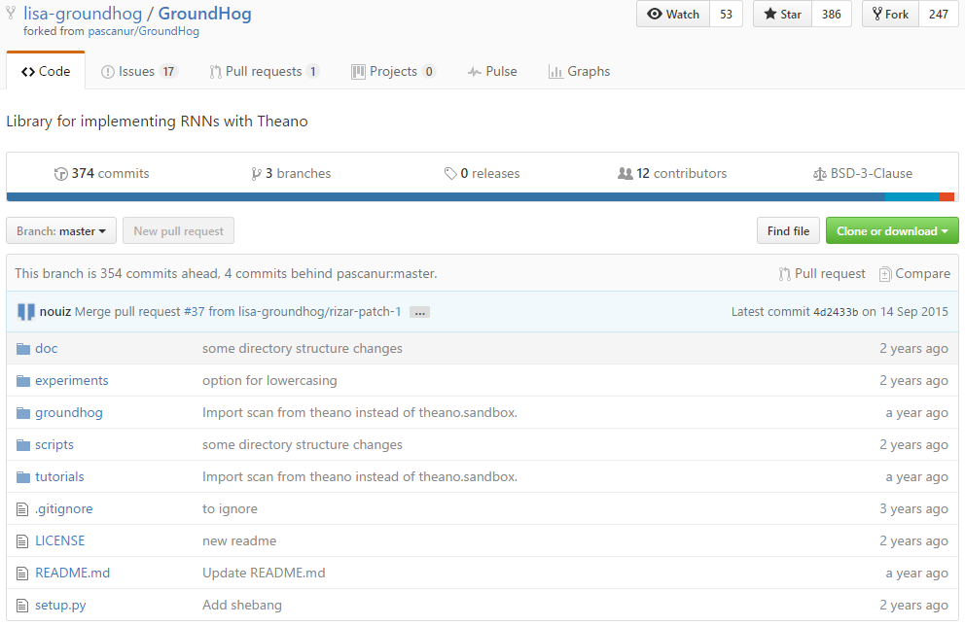

2、语料资源
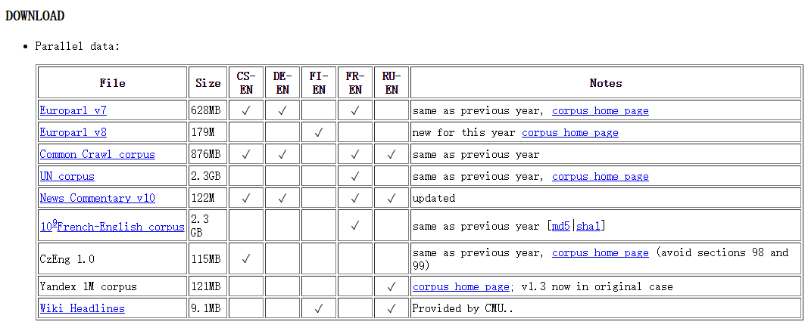
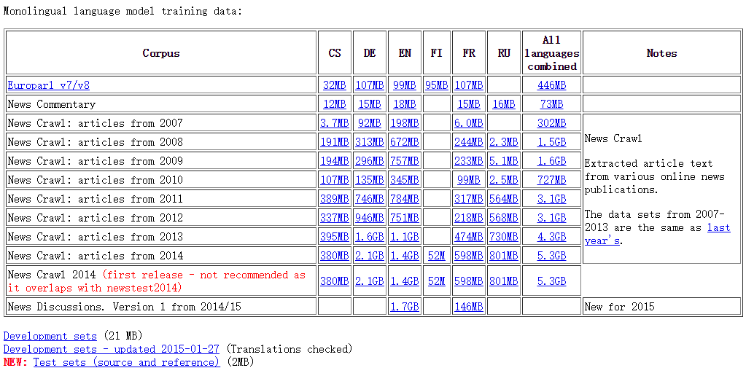

3、安装groundhog包
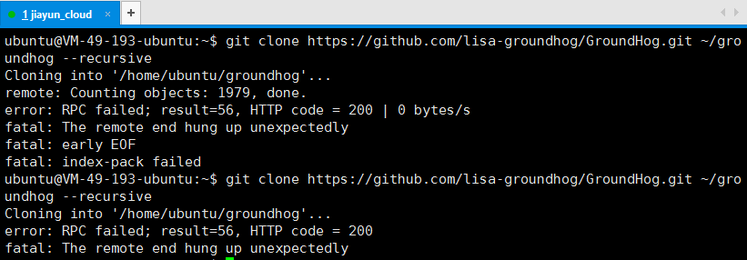
反复遭遇链接问题！

我尝试在Github上直接下载、解压并上传至CVM中，以便后续执行。

Github主页给出的命令如下：
python setup.py develop --user
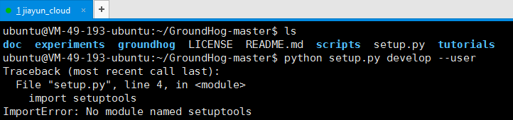
默认执行会出现错误，无法导入setuptools包。

我改成了：
python3 setup.py develop --user
再次执行，可以进入安装程序。
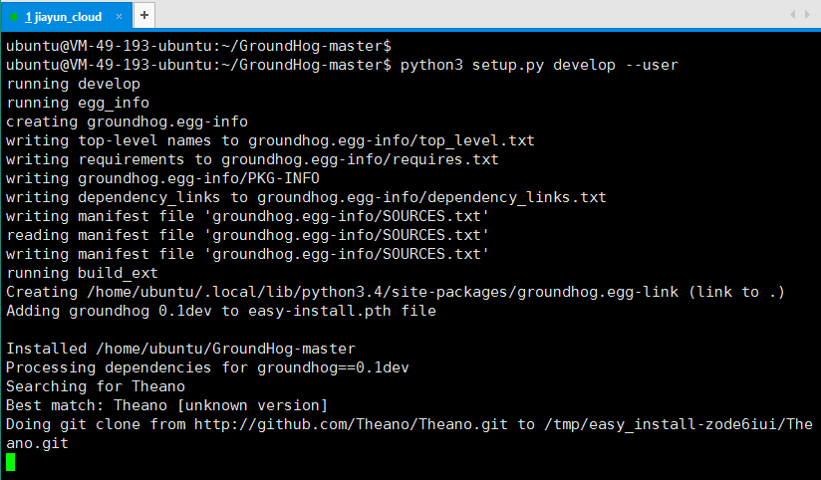

使用离线安装程序安装，需要链接相关服务器，安装其他包，如Theano。
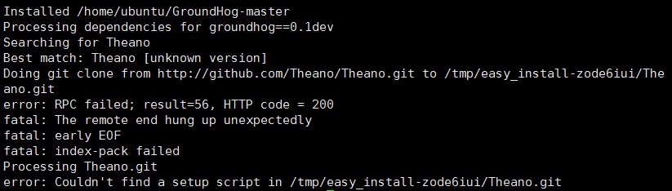
再次遭遇链接错误，无法顺利执行！

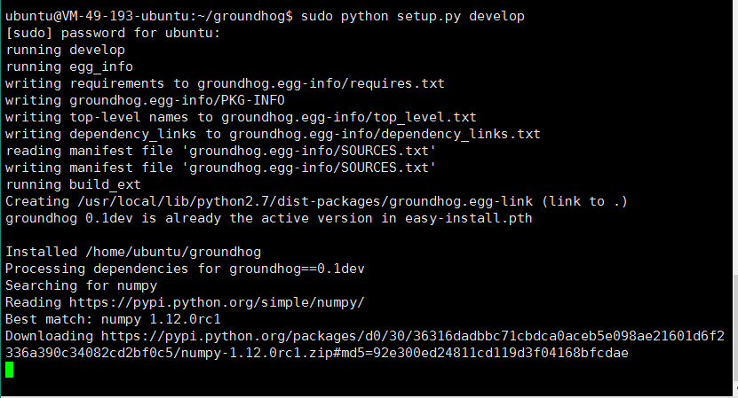

4、神经网络翻译训练
根据GroundHog主页提示，神经网络机器翻译相关代码位于GroundHog包的/expriments/nmt路径中。

训练脚本（Python代码），为
train.py

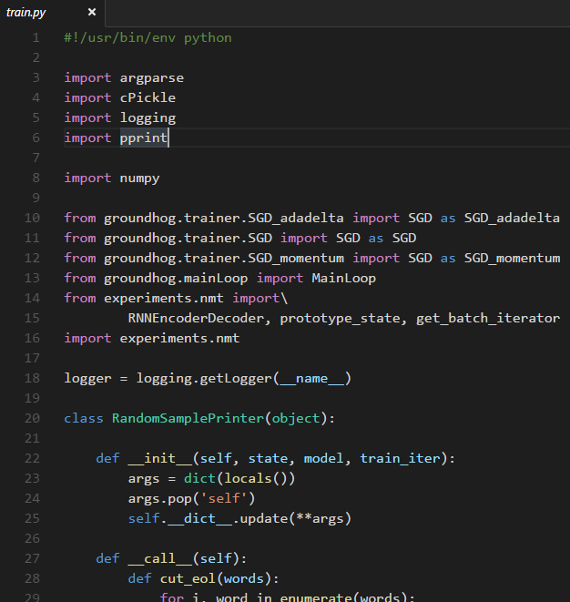

执行 train.py 代码会在当前目录下开始训练，最多将耗费20分钟用于建立神经网络模型并精心编译。

案例代码为 sample.py
sample.py --beam-search --state your_state.pkl your_model.npz
运行此调用即可运行案例。

实际运行：
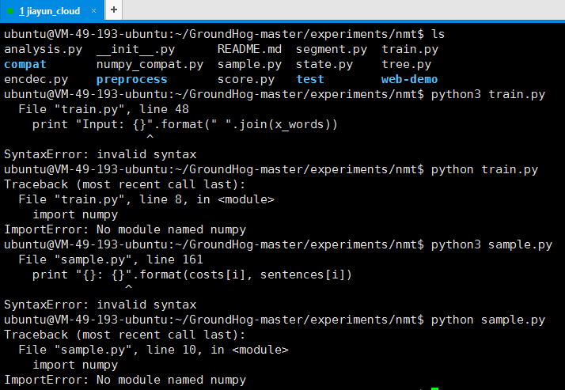

另须安装python-dev !
然而安装了python-dev后再进行还是出错。
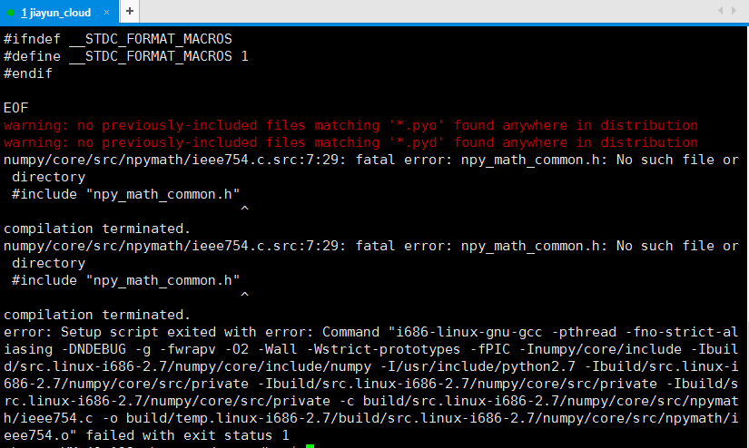
使用python3和python2均运行了train和sample代码脚本。

5、可接受的训练数据
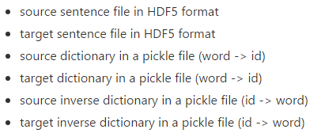
GroundHog接受以上五种类型的训练数据。

- 实验总结
本次实验是机器翻译实验，通过神经网络的翻译方法，借助GoundHog包，在wmt 2015数据上训练一个翻译系统。

